附件1

河北省具备中等学历层次幼儿教育类专业办学资质学校名单

石家庄市学前教育中等专业学校石家庄装备制造学校（原石家庄市职业技术教育中心更名）石家庄市文化传媒学校（原石家庄市艺术职业学校与原石家庄市第一职业中专学校合并更名）正定县职业技术教育中心新乐市职业技术教育中心承德市工业学校（承德幼儿师范学校）围场满族蒙古族自治县职业技术教育中心兴隆县职业技术教育中心承德县综合职业技术教育中心滦平县职业技术教育中心丰宁满族自治县职业技术教育中心隆化县职教中心宣化职业技术教育中心阳原县职业技术教育中心张北县职业技术教育中心怀来县职业技术教育中心万全区职业技术教育中心张家口市职业技术教育中心秦皇岛市中等专业学校唐山市职业教育中心固安县职业中学廊坊市职业技术教育中心三河市职业技术教育中心保定市女子职业中专学校涞水县职业技术教育中心蠡县启发职业技术教育中心涿州市职业技术教育中心曲阳县职业技术教育中心易县职业技术教育中心泊头职业学院沧州市职业技术教育中心黄骅市职业技术教育中心青县幼儿师范学校河间市职业教育中心任丘市职业技术教育中心衡水市职业技术教育中心衡水科技工程学校邢台市职业技术教育中心（邢台技师学院）南宫市职业技术教育中心威县职业技术教育中心邢台现代职业学校沙河市综合职教中心内丘县职业技术教育中心邯郸学院武安分院邯郸学院曲周分院邯郸学院大名分院邯郸市职教中心定州市职业技术教育中心辛集市职业技术教育中心河北经济管理学校石家庄工程技术学校河北商贸学校

备注：
1.石家庄市职业技术教育中心于2019年7月，与石家庄市机械技工学校和石家庄市工业和信息化中专学校合并后，更名为石家庄装备制造学校。
2.石家庄市艺术职业学校和石家庄市第一职业中专学校于2018年6月，与石家庄市经贸学校合并后，更名为石家庄市文化传媒学校。
3.石家庄职业技术学院附属中等专业学校，自 2018 年起已终止中等学历层次幼儿教育类专业办学资质（冀教师【2018】1号文件可查），故未列入本次认定公告（附件1）中。但该校在2014-2017年确已具备幼教类专业办学资质（冀教师【2014】19号文件可查），故在此期间招收的幼教类专业学生应具有参加幼儿园教师资格考试（面试）的资格。
附件2
教师资格认定流程图
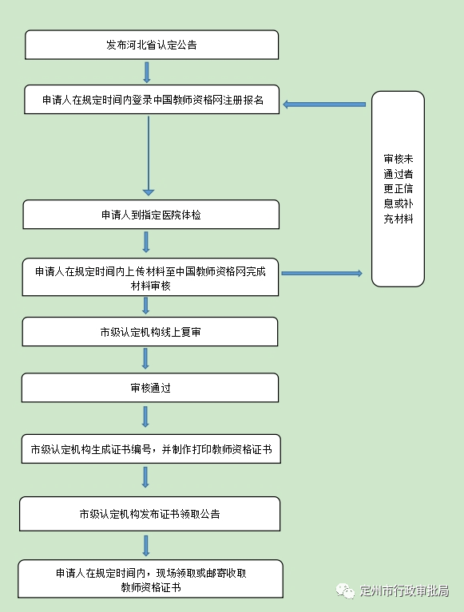
附件3定州市2023年下半年“教师资格认定”QQ群
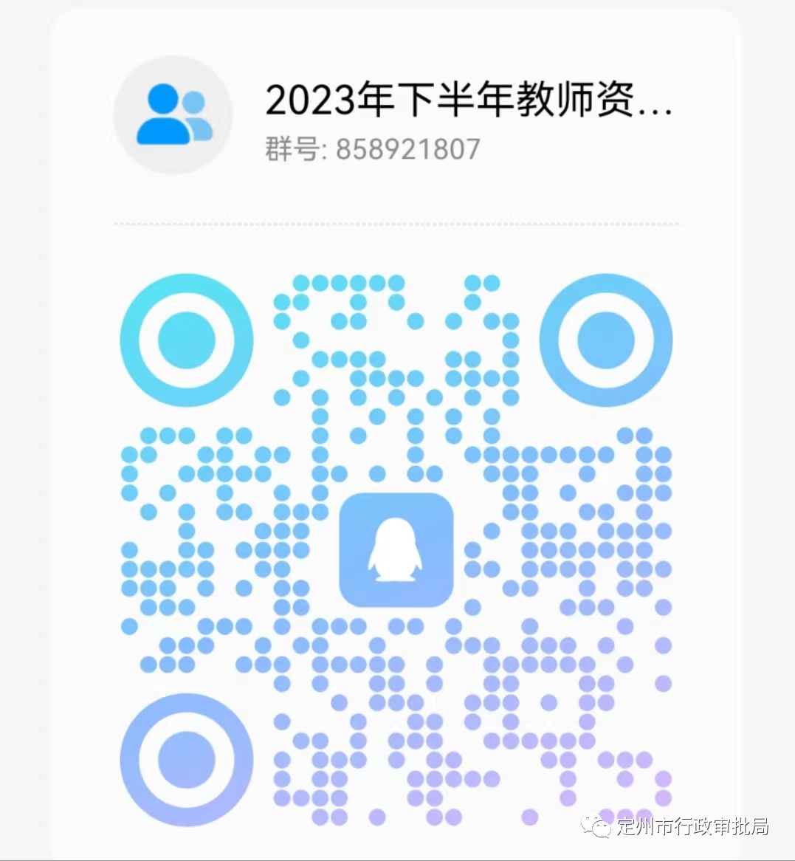

附件4河北省各认定机构联系方式